Pressemeddelelse- og invitation
April 2019

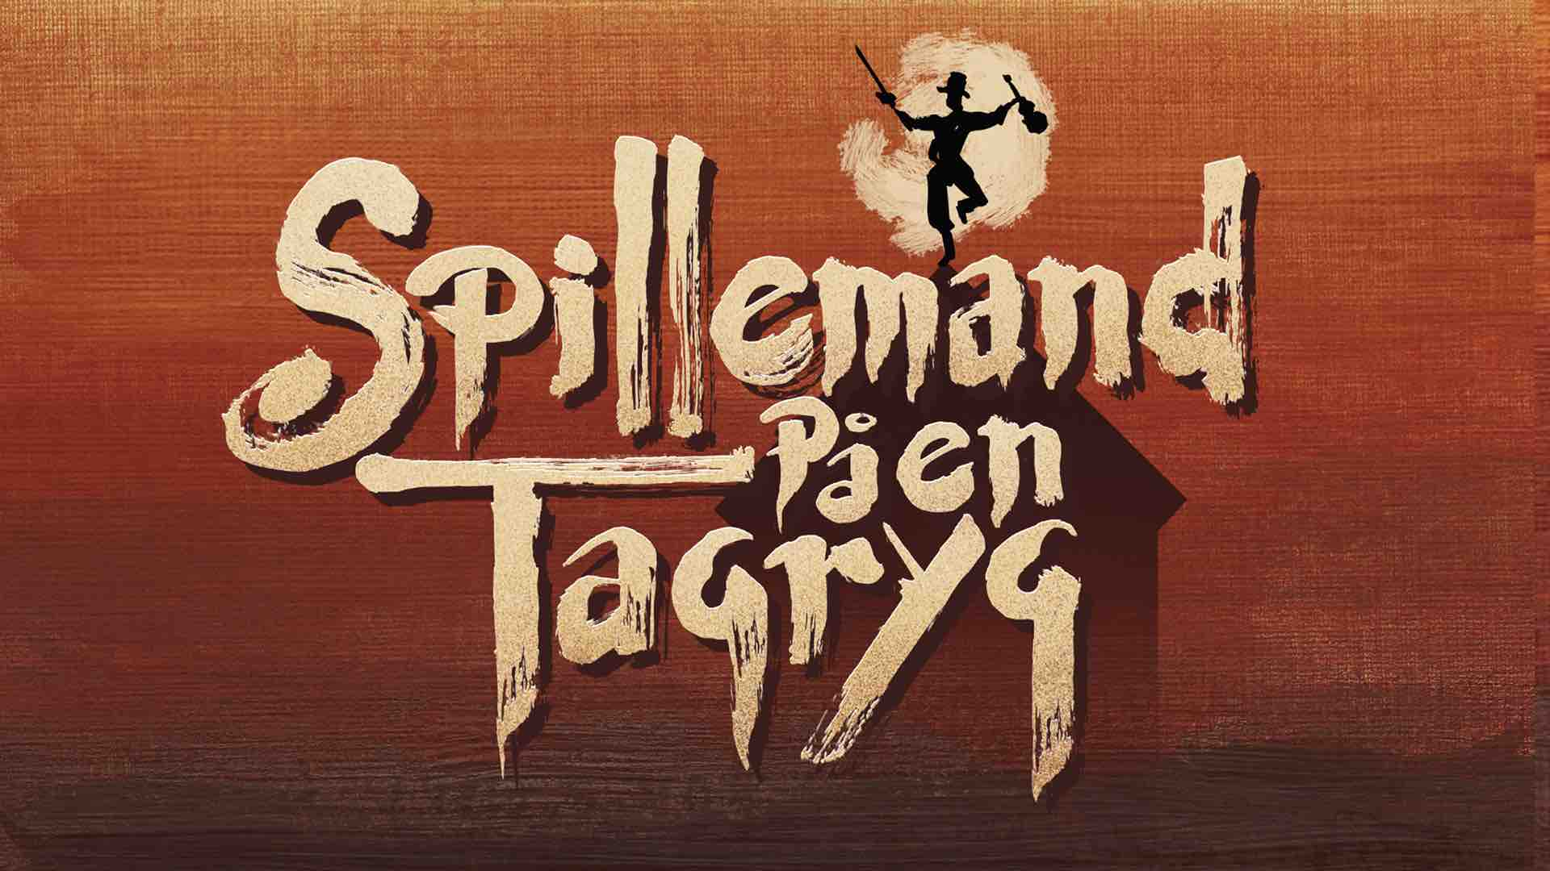

Børneaudition til musicalklassikeren
SPILLEMAND PÅ EN TAGRYG

Mandag d. 29. april kl. 15.00 på Det Ny Teater

I Det Ny Teaters helt nye produktion af SPILLEMAND PÅ EN TAGRYG har mælkemanden Tevye, der spilles af Tommy Kenter, seks døtre. De tre yngste døtre i alderen 9 til 16 med maksimumhøjde på 163 cm skal findes ved audition 29. april. Interesserede kandidater kan læse mere på www.detnyteater.dk under Job.

Tommy Kenter debuterede selv som 10-årig på Det Ny Teater efter at have deltaget i teatrets audition. Rollen som mælkemanden bliver hans sidste store bærende teaterrolle, og efter et langt liv på scenen sluttes ringen så at sige.

Pressen er velkommen til at dække den første børneaudition, som finder sted mandag den 29. april kl. 15 på Det Ny Teater. Foruden Tommy Kenter vil også forestillingens instruktør Daniel Bohr være til stede.

Om SPILLEMAND PÅ EN TAGRYG
SPILLEMAND PÅ EN TAGRYG er én af de største Broadway-succeser nogensinde. Da den fik verdenspremiere på Broadway i 1964 modtog den ni Tony Awards inkl. prisen for Bedste Musical, Bedste Manuskript og Bedste Musik, og spillede hele 3.242 gange i træk. Siden har musicalen været opført igen og igen både på Broadway, West End i London og på utallige andre scener verden over. En tredobbelt Oscarbelønnet storfilm baseret på musicalen blev en meget stor succes i 1971, og eftertiden har været spækket med referencer til forestillingen i film som Mrs. Doubtfire, tv-serier som The Muppet Show, Gilmore Girls og Family Guy, musicals som The Producers og covernumre af bl.a. Gwen Stefani.

Når SPILLEMAND PÅ EN TAGRYG får premiere på Det Ny Teater d. 26. september bliver det i en ny og den hidtil største, danske opsætning af musicalen. Foruden Tommy Kenter i rollen som Tevye kan publikum se frem til at se Ann-Mari Max Hansen i et bemærkelsesværdigt comeback efter adskillige års fravær på scenen. I de øvrige roller medvirker bl.a.
Jesper Asholt, Isabel Schwartzbach, Marianne Høgsbro, Holger Perfort og i alt mere end 30 skuespillere, sangere og dansere.

Læs mere på www.detnyteater.dk

Med venlig hilsen

Have Kommunikation
Tlf. 33252107

Kontakt:
Michael Feder, mobil: 22434942, mail: Michael@have.dk

Handlingen i SPILLEMAND PÅ EN TAGRYG:
Året er 1905 i Zarens Rusland. I horisonten lurer revolutionen og angreb på jøder og deres ejendom. Den fattige jødiske mælkemand Tevye forsøger at holde balancen, ligesom en spil- lemand på en tagryg, mellem traditionerne og de nye tiders skikke. Hans livsværdier bliver for alvor udfordret, da hans tre giftefærdige døtre efter tur nægter at indgå arrangerede ægteskaber, men selv vil bestemme hvem de gifter sig med. Vejer kærligheden til børnene stærkere end loyaliteten over for traditionerne og troen? Spillemand på en Tagryg er en morsom og rørende, episk og livsbekræftende, fortælling om en familie og et samfund under pres fra en verden i opbrud og forandring - mere aktuel i dag end nogensinde. Medrivende dans og musik med en perlerække af vidunderlige evergreens som bl.a. “Hvis jeg var en rig mand”, “Tradition”, “Sunrise, Sunset”, “Anatevka”, “Matchmaker” og “To Life”.
Fakta:
- Manuskript: Joseph Stein
- Musik: Jerry Bock
- Tekst: Sheldon Harnick
- Original koreografi: Jerome Robbins
- Baseret på Sholem Aleichems historier med særlig tilladelse af Arnold Perl
- Iscenesættelse: Daniel Bohr
- Scenografi: Paul Farnsworth
- Musikalsk indstudering: Per Engström
- Oversættelse: Jens Louis Petersen
- Rolleliste: Tommy Kenter, Ann-Mari Max-Hansen, Jesper Asholt, Marianne Høgsbro, Holger Perfort, Isabel Schwartzbach, Martin Loft, Anne Suppli, Mikkel Hoe Knudsen, Carl Christian Rasmussen, Jørn Pedersen, Karin Nordly-Holst, Sebastian Harris, Rie Sørensen, Kristian Rossen, James Leece, Jacob Hughes, Mia Karlsson, Lærke Juul Hansen, Markus Emil Borg, Johanne Milland, Thea Boel Gjerum, Kristoffer Sass, Simon Fich m.fl.

